rekИме и презиме:________________________________  КАКО СЕ КАЖЕ  1. Како се каже  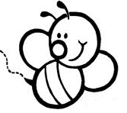 Паметан као пчела.  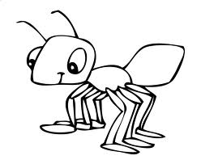 ______________________________________________  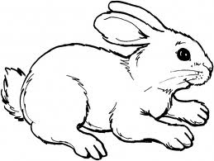 ______________________________________________  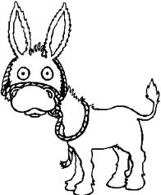 ______________________________________________  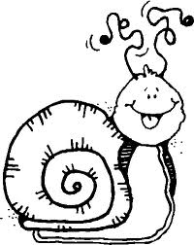 ______________________________________________  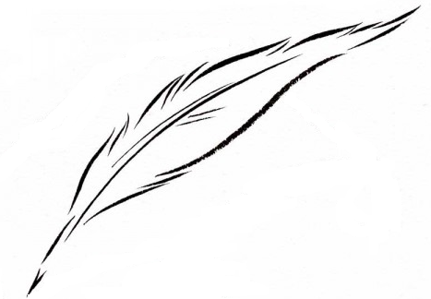 ______________________________________________  1. Повежи загонетку са решењем  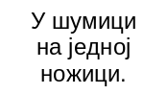  Пуна школа ђака ниоткуда врата.  Беле коке снеба пале наша врата затрпале.  У шумици на једној ножици.  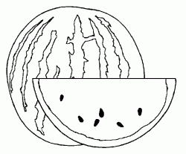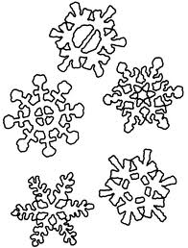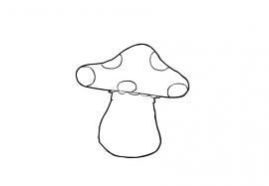 |  |  | Име и презиме:________________________________  КАКО СЕ КАЖЕ  1. Како се каже  Паметан као пчела.  ______________________________________________  ______________________________________________  ______________________________________________  ______________________________________________  ______________________________________________  1. Повежи загонетку са решењем  Пуна школа ђака ниоткуда врата.  Беле коке снеба пале наша врата затрпале.  У шумици на једној ножици.

